Jürgen Genuneit
Hexen - Sie können nicht lesen, schreiben, rechnen, aber fliegen
Betrachtungen zur Walpurgisnacht
Die Nacht vom 30. April auf den 1. Mai ist die Walpurgisnacht. Sie ist benannt nach der Heiligen Walburga. Walburga war eine angelsächsische Nonne und die Äbtissin des Klosters in Heidenheim, wo sie besonders in der christlichen Mission tätig war. Sie lebte vermutlich von 710 bis zum 25. Februar 779. Am 1. Mai 870 wurde sie heiliggesprochen. Sie gilt als Schutzheilige gegen Seuchen, Hungersnot und Missernten und ist Schutzpatronin der Kranken und Wöchnerinnen.
Der Legende nach fliegen in der Walpurgisnacht die Hexen auf ihren Besen oder auf Ziegenböcken auf den Brocken (Blocksberg) im Harz und versammeln sich dort, um ein rauschendes Fest und eine wilde Orgie mit dem Teufel zu feiern. Hexenglauben und Hexenverfolgung spielten im Mittelalter bis zur frühen Neuzeit eine große Rolle. Als Hexen wurden Frauen bezeichnet, die zaubern konnten und deshalb mit dem Teufel im Bündnis standen. Meistens handelte es sich um Schadenszauber. So wurden sie unter anderem verantwortlich gemacht für Missernten, Unwetter, Hungersnot, Krankheiten und Seuchen. Beschuldigt wurden Frauen jeglichen Alters. Meistens waren sie etwas anders als die Mehrheit. Sie kannten sich gut mit der Wirkung von Kräutern und der Funktion des weiblichen Körpers aus. Deshalb waren sie oft Heilkundige oder Hebammen. Wenn sie in Hexenprozessen schuldig gesprochen wurden, wurden sie auf einem Scheiterhaufen öffentlich verbrannt.
Ursachen für Hexenglauben und Hexenverfolgung waren durch Klimawandel verursachte Unwetter und daraus folgende Missernten und Hungersnöte, Kriege und Ketzerbewegungen, die die Macht der Kirche und der Obrigkeit infrage stellten. Für all das suchte man Schuldige und fand sie in den etwas anderen Frauen. Solche Verschwörungstheorien bilden sich häufig in Krisensituationen - auch heute noch. Sie sollen Angst und Druck erzeugen, um die Menschen zum rechten Glauben an Kirche und Obrigkeit zurückzuführen.
Hexenglauben und Hexenverfolgung beflügelten und erregten meist männliche Fantasien und schlugen sich häufig in künstlerischen und literarischen Darstellungen nieder. Dabei stand die Walpurgisnacht im Vordergrund. Dazu einige Beispiele.
In Goethes Faust machen sich Mephistopheles und Faust in der Walpurgisnacht auf den beschwerlichen Weg zum Brocken, um an dem Treffen der Hexen teilzunehmen. Mephistopheles fragt Faust:
„Verlangst du nicht nach einem Besenstiele?
Ich wünschte mir den allerbesten Bock.
Auf diesem Weg sind wir noch weit vom Ziele.“
Und Faust antwortet:
„Solang ich mich noch frisch auf meinen Beinen fühle,
Genügt mir dieser Knotenstock.“
In der Ferne hören sie den Hexenchor singen:
„Die Hexen zu dem Brocken ziehn,
Die Stoppel ist gelb, die Saat ist grün.
Dort sammelt sich der große Hauf,
Herr Urian sitzt oben auf.
So geht es über Stein und Stock,
Es farzt die Hexe, es stinkt der Bock.“
(Mit Urian ist der Teufel gemeint und farzen ist ein anderes Wort für furzen)
Warum fliegen die Hexen? Fliegen verkürzt die Reisezeit und ist damals außerdem eine geeignete Möglichkeit, die nächtliche Ausgangssperre zu umgehen. Denn im Mittelalter herrschte in den Städten bei Einbruch der Dunkelheit Ausgangssperre. Die Stadtwache schloss die Stadttore, und der Nachtwächter patrouillierte singend durch die Straßen:
„Hört, ihr Herrn, und laßt euch sagen:
unsre Glock hat zehn geschlagen.
Zehn Gebote setzt Gott ein;
daß wir gehorsam sein!
Menschenwachen kann nichts nützen;
Gott muß wachen, Gott muß schützen.
Herr, durch deine Güt und Macht
gib uns eine gute Nacht!“

Und warum reiten die Hexen ausgerechnet auf einem Besen (Abb. 1) oder einem Ziegenbock durch die Lüfte? Dem Besen wurde schon bei den alten Römern magische Kräfte zugeschrieben. Damals kehrten die Hebammen nach der Geburt eines Kindes die Hausschwelle, um böse Geister fernzuhalten. In späteren Jahrhunderten musste ein Brautpaar nach der Hochzeit über einen vor der Haustür liegenden Besen treten, um in das Haus zu gelangen. Hier klingt die sexuelle Bedeutung des Besens an. In unanständigen Witzen wird das weibliche Geschlechtsteil mit einem Besen verglichen, in den der Mann seinen Stiel steckt.
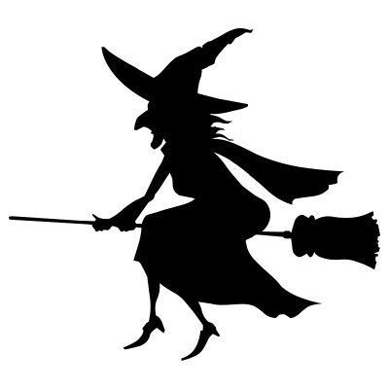
Abb.1: Auf einem Besen reitende Hexe (Autoaufkleber)
Was geschieht, wenn ein Hexenbesen in falsche Hände gerät, schildert Goethe in seinem Gedicht „Der Zauberlehrling“, in dem ein Zauberlehrling einem Besen den Auftrag gibt, Wasser zu holen, diesen Auftrag aber nicht stoppen kann, weil er dazu die Zauberformel nicht kennt, so dass der Besen beinahe das ganze Haus unter Wasser setzt.
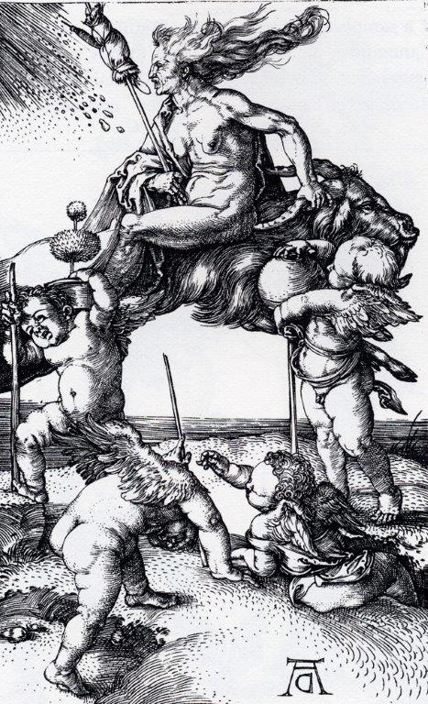
Abb. 2: Albrecht Dürer: Die Hexe, ca. 1500

Der Ziegenbock hingegen ist ein Symbol der Fruchtbarkeit und der Stärke. Diese positiven Eigenschaften können jedoch ins Gegenteil umschlagen, wenn Fruchtbarkeit zu sexueller Gier und Stärke zu Aggressivität werden. Dies geschieht bereits in der Antike. Hinzu kommt im Alten Testament das Motiv der Täuschung, die eine Sünde, also Teufelswerk, ist. Jakob täuscht seinem fast erblindeten Vater Isaak vor, sein Bruder Esau zu sein, indem er sich das Fell eines Ziegenbocks über seine Hände legt, um den Segen und das Erbe des Vaters zu bekommen. Und die Brüder von Josef bestreichen dessen Kleidung mit dem Blut eines Ziegenbocks, um seinen Vater glauben zu lassen, Josef sei von einem wilden Tier getötet worden. Nicht zuletzt deshalb dient der Ziegenbock als Sühneopfer, um sich von Sünden zu befreien. Daher kommt auch der Ausdruck „Sündenbock“. Im Mittelalter war der Ziegenbock Sinnbild des Teufels, der mit Hörnern und Bocksfüßen dargestellt wurde. Er verkörperte die Unzucht und war das obszöne Tier, auf dem die Hexen ritten. Davon zeugen viele bildliche Darstellungen.
Das Bild (Abb.2) zeigt eine nackte Frau, die rückwärts sitzend auf einem Ziegenbock reitet. Ihr langes aufgelöstes wildes Haar weht in Gegenrichtung zur Bewegung des Ziegenbocks und kann als zügellose sexuelle Gier gedeutet werden. Ihre schlaffen Brüste und ihre herben Gesichtszüge verraten ein fortgeschrittenes Alter, das die Erfüllung dieser Gier nur noch beim Teufel erwarten lässt. Mit ihrer linken Hand klammert sie sich an das Horn des Ziegenbocks, das zugleich ein Symbol des Teufels ist. In der rechten Hand hält sie einen Spinnrocken, der beim Spinnen zum Aufwickeln des noch nicht gesponnenen Flachses dient. Gesponnen wurde im Mittelalter in Spinnstuben, zu denen nur Frauen Zutritt hatten. Dies machte die Männer misstrauisch, weil sich die Frauen dadurch ihrer Kontrolle entzogen. Sie vermuteten, dass sich die Frauen zügelloser Sexualität hingaben und sahen ihren männlichen Herrschaftsanspruch bedroht.
Zügellose Frauen richten als Hexen Schaden an. Sie sind unter anderem verantwortlich für Unwetterkatastrophen. Deshalb ist in der linken oberen Bildecke starker Regen und Hagel zu sehen. Insgesamt stellt das Bild einen groben Verstoß gegen die herrschende gottgewollte und von den Männern geprägte Ordnung dar. Das wird noch unterstrichen durch Dürers Signatur des Bildes in der linken unteren Bildecke. Hier steht das D entgegen der üblichen Schreibrichtung spiegelverkehrt und nimmt so die Bewegungsrichtung der Hexe auf.
Das Motiv des Ziegenbocks und der darauf reitenden Frau wird im Mittelalter und bis hin ins 21. Jahrhundert immer wieder aufgegriffen. Ein Beispiel dafür ist Isidios „Hexenritt“ von 2018. (Abb. 3)
Die vielfältigen orgiastischen Aktivitäten rund um den Ziegenbock während der Walpurgisnacht auf dem Brocken zeigt eine Illustration (Abb.4) zu Johannes Praetorius: „Blockes-Berges Verrichtung / Oder Ausführlicher Geographischer Bericht / von den hohen trefflich alt- und berühmten / Blockes-Berge: / ingleichen von der Hexenfahrt / und Zauber-Sabbathe / so auff solchen Berge die Unholden aus gantz Teutschland / Jährlich den 1. Maij in Sanct-Walpurgis Nachte anstellen sollen. [...]“ aus dem Jahre 1668. Im Mittelpunkt dieser Illustration stehen dabei der Tanz um den Teufel auf der Bergspitze und etwas tiefer gelegen der Tanz um den Ziegenbock, dem eine Hexe den Hinterteil küsst. Beides erinnert an den Tanz um das goldene Kalb im Alten Testament. Auffallend ist die große Zahl von Hexen, die zu diesem Ereignis zusammenströmen.
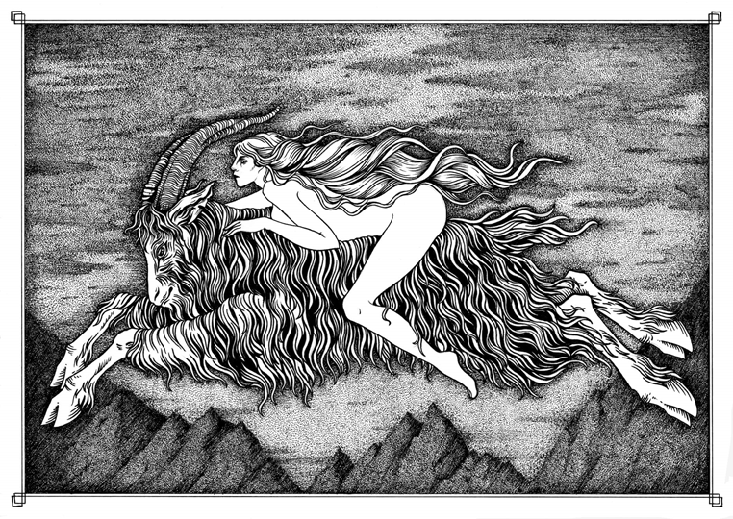Abb. 3: Ikosidio: Hexenritt, 2018

Doch nicht nur gegen die gottgewollte herrschende Ordnung verstoßen die Hexen, sondern auch gegen die Regeln der Mathematik. Das demonstriert Goethe in seinem „Hexeneinmaleins“, das eine Hexe in Goethes Faust vorträgt:
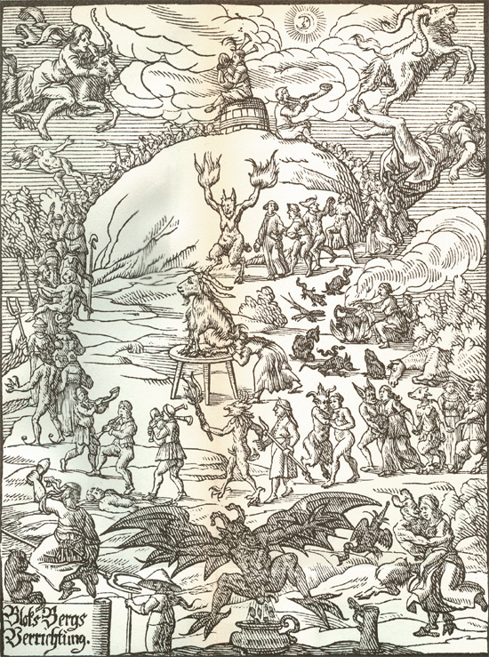
Abb. 4: Illustration zu Johannes Praetorius, 1668
„Du mußt verstehn!
Aus Eins mach’ Zehn,
Und Zwei laß gehn,
Und Drei mach’ gleich,
So bist Du reich.
Verlier’ die Vier!
Aus Fünf und Sechs,
So sagt die Hex’,
Mach’ Sieben und Acht,
So ist’s vollbracht:
Und Neun ist Eins,
Und Zehn ist keins.
Das ist das Hexen-Einmal-Eins!“

Will Goethe, der sich selbst als „zahlenscheu“ bezeichnet, uns damit zu verstehen geben, dass Hexen nicht rechnen können, dass sie an Rechenschwäche (Dyskalkulie) leiden? In der Tat galt die Beschäftigung von Frauen mit der Mathematik bis ins 19. Jahrhundert als unweiblich. Dies wird unter anderem deutlich in dem Roman „Herz ohne Grenzen“, den Marion Döbert in Einfacher Sprache über die Pionierin der modernen Krankenpflege Florence Nightingale (1820 – 1910) verfasst hat.
Florence Nightingale stammt aus einer wohlhabenden englischen Familie und will Krankenpflegerin werden. Ihre Eltern sind dagegen. Um etwas Sinnvolles zu tun, beschäftigt sie sich mit Büchern über Mathematik aus der Bibliothek ihres Vaters. Ihre Eltern kritisieren diese Lektüre:
„Glaubst du, wir hätten es nicht gemerkt, Florence?“, fragt Mutter vorwurfsvoll.
„Ich verstehe nicht“, sage ich leise.
„Du verstehst nicht?“, fragt Mutter.
„Du befasst dich mit Mathematik!“ Das Wort spricht sie aus, als würde sie über eine ansteckende Krankheit sprechen.
„Gib zu, dass du es tust, Florence!“
Ich sehe auf den Fußboden und nicke. Mein Vater mag keinen Streit in der Familie. Und eigentlich steht er fast immer auf meiner Seite. Aber jetzt sieht auch er mich besorgt an.
„Du weißt doch, Florence“, sagt er.
„Mathematik ist nichts für Frauen. Die Welt der Zahlen macht sie zu ernst.“
„Und unweiblich“, ruft meine Mutter dazwischen. „Ich verbiete dir ab sofort, weiter in diese Bücher zu schauen. Kein Mann will eine Frau heiraten, die sich mit Mathematik beschäftigt.“

Später kann Florence Nightingale ihre medizinischen Erfolge, die sie durch die Reform der Krankenpflege erreicht hat, durch statistische Methoden gestaltete anschauliche Diagramme belegen. Dafür wird sie als erstes weibliches Mitglied in die Royal Statistical Society aufgenommen.

Viele Frauen, die der Hexerei beschuldigt wurden, konnten nicht rechnen, weil sie es nicht gelernt hatten. Aber viele dieser Frauen konnten auch nicht lesen und schreiben. Eine von ihnen war Katharina Kepler, die Mutter des berühmten Astronomen Johann Kepler.
Katharina Kepler hat nie eine Schule besucht. Sie hat nie - auch später nicht - lesen und schreiben gelernt. Ihren Namen konnte sie allerdings schreiben - und darauf war sie stolz. Ihr Analphabetentum teilte sie mit vielen Frauen des 17. Jahrhunderts. Frauen konnten damals - vorausgesetzt sie stammten aus reichen Familien und die Männer ließen es zu - nur in Klosterschulen lesen und schreiben lernen. Meistens brachte man ihnen jedoch nur das Lesen bei für die Lektüre der Bibel, des Gesangbuchs - und des Kochbuchs. Schreiben hielt man damals bei Frauen für verwerflich: Könnten sie doch schriftlich Kontakt zu anderen Männern aufnehmen - in Form von heimlichen Liebesbriefen - argwöhnte mann. Oder noch schlimmer: Sie konnte schriftlich einen Pakt mit dem Teufel schließen.
Katharina Kepler konnte weder lesen noch schreiben, zu einer Zeit als die Zeitläufte das Lesen und Schreiben - auch von Frauen - eigentlich immer mehr erforderlich machten. Als ihr Mann in einem der vielen Glaubenskriege irgendwo in Europa auf dem Schlachtfeld fiel, konnte sie die Todesnachricht nicht lesen. Sie musste von Leonberg, wo sie lebte, nach Maulbronn reisen, damit ihr Sohn Johannes, der dort die Klosterschule besuchte, ihr den Brief entziffert. Dazu war eine besondere Erlaubnis des Direktors erforderlich.
Und später, als Johannes Keplers Karriere begann und er in Graz, Prag und Linz lehrte und forschte, musste sie für jeden Brief, den sie von ihm erhielt oder den sie ihm schrieb, zum Pfarrer oder Lehrer gehen, damit er ihn vorliest oder schreibt. Was aber, wenn man dem Lehrer und Pfarrer nicht mehr trauen konnte, weil der Sohn der Ketzerei und die Mutter der Hexerei bezichtigt wurden? Denn es war nicht nur die Zeit der Glaubenskriege, sondern auch die Hochzeit der Hexenverfolgung. Neid, Missgunst und Hysterie führten dazu, dass Katharina Kepler, die Mutter des großen Gelehrten, in Leonberg zunächst als Hexe verdächtig und dann angeklagt wurde. Ein Vorgang, der sich über mehrere Jahre hinzog. Ihre Tochter, die mit einem Pfarrer verheiratet war und ihr Sohn Christoph, der in Leonberg bescheidenes Ansehen erworben hatte, gingen auf Distanz zu ihr, um sich nicht selbst zu gefährden. Nur ihr Erstgeborener, Johannes, hielt zu ihr, war er doch selber mehrfach verbotener Künste bezichtigt worden. Mitten im Dreißigjährigen Krieg, 1620/21 reist er von Linz nach Württemberg. Um seiner bedrängten Mutter beizustehen, verfasst er eine 120-seitige Gegenschrift zur Anklage. Und er setzt durch, dass ihr, die seit 14 Monaten im Gefängnis sitzt, nur die Folterinstrumente gezeigt und deren Wirkung erklärt, diese aber nicht gegen sie angewendet werden. Allerdings befürchtet Kepler, dass allein der Anblick der Folterinstrumente die 70-jährige Mutter zu Tode erschrecken wird; deshalb will er ihr eine Nachricht ins Gefängnis bringen und hier wird Katharina Keplers Analphabetismus beinahe zur Todesfalle für sie.
In Rosemarie Schuders Roman „Der Sohn der Hexe“ (1957) liest sich die Szene so:
„Kepler lief hin zum Torhaus, und sie wiesen ihn ab. Er kam nach einer Stunde wieder, sie wiesen ihn ab. Er blieb stundenlang vor dem Torhaus stehen, sie wiesen ihn ab. Er gab ihnen Geld, sie ließen ihn nicht vor ...
Wenn sie nur lesen könnte! Es wäre denkbar, eine Botschaft hineinzuschmuggeln, überlegte Kepler. Er gab nicht auf, setzte sich auf die Steinstufen vor dem Torhaus, grübelte. Ein Ausweg. Herrgott, irgendein Ausweg. Ich muß sie sprechen. Morgen früh vollziehen sie den Beschluß. Und sie werden die Mutter zu Tode erschrecken. Weil sie nichts weiß ...
Nun könnte sie gerettet sein. Aber was werden sie aus der von Angst gepeinigten Mutter herauslocken. Sie wird gestehen, was man von ihr hören will.“
Es gibt keinen Ausweg, weil die Mutter nicht lesen kann! Aber gottseidank bleibt Katharina Kepler standhaft und bestreitet auch angesichts der Folter, eine Hexe zu sein, sodass man sie freilassen muss. Kurze Zeit darauf stirbt sie jedoch, die als Hexe verdächtigte Analphabetin.
Katharina Kepler gehört zu den wenigen der Hexerei beschuldigten Frauen, die in einem Hexenprozess freigesprochen wurden. Die meisten von ihnen endeten auf dem Scheiterhaufen. Sie waren Opfer einer von Männern aufgestellten Verschwörungstheorie, von Männern, die ihren männlichen Herrschaftsspruch durch Frauen bedroht sahen. Wenn Mann jetzt denkt, das ist ja auch eine Verschwörungstheorie, dann hilft ein solches Denken nicht weiter. Besser ist ein Nachdenken, am besten ein gemeinsames Nachdenken von Mann und Frau.

Literaturverzeichnis
Die Bibel. Nach der Übersetzung von Martin Luther. In der revidierten Fassung von 1984. Stuttgart: Deutsche Bibelgesellschaft 1985
Döbert, Marion: Herz ohne Grenzen. Roman in Einfacher Sprache über Florence Nightingale. Münster: Spaß am Lesen Verlag 2021
Genuneit, Jürgen: Rechnen – Eine vernachlässigte Kulturtechnik. In: Stark, Werner u.a. (Hrsg.): Grundbildung für alle in Schule und Erwachsenenbildung. Eine Fachtagung. Evangelischen Akademie Bad Boll. Stuttgart: Ernst Klett Verlag 1997, S. 69-75
Genuneit, Jürgen: Katharina Kepler. Analphabetin und Hexe. In: Alfa-Forum 41, 1999, S. 30 f
Goethe, Johann Wolfgang von: Faust I
Goethe, Johann Wolfgang von: Der Zauberlehrling
Johannes: Die Ziegenreiterin: Hexe, Göttin, Erdmutter. In: Der Eibenreiter.
15. Juli 2019. https://der-eibenreiter.de/article/die-ziegenreiterin-hexe-gottin-erdmutter/https://der-eibenreiter.de/article/die-ziegenreiterin-hexe-gottin-erdmutter/
Le Goff, Jacques: Das Mittelalter in Bildern. Stuttgart: Klett-Cotta 2002
Praetorius, Johannes: Blockes-Berges Verrichtung. Leipzig u.a.: Scheibe; Arnst 1668 https://www.digitale-sammlungen.de/de/view/bsb11256388?page=5
Rösch, Sophia: Die Hexe. https://www.kunstgeschichte.phil.fau.de/studium/praxisbezogene-studienprojekte/wilde-maenner-und-weibermacht/die-hexe/
Rublack, Ulinka: Der Astronom und die Hexe. Johannes Kepler und seine Zeit. Stuttgart: Klett-Cotta 2020 (Taschenbuch-Ausgabe)
Schuder, Rosemarie: Der Sohn der Hexe. Roman über Johannes Kepler. Berlin (Aufbau-Taschenbuch) 1992

© Jürgen Genuneit Kontakt: j.genuneit@t-online.de

